Zero
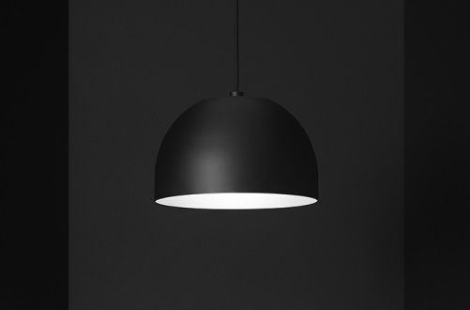
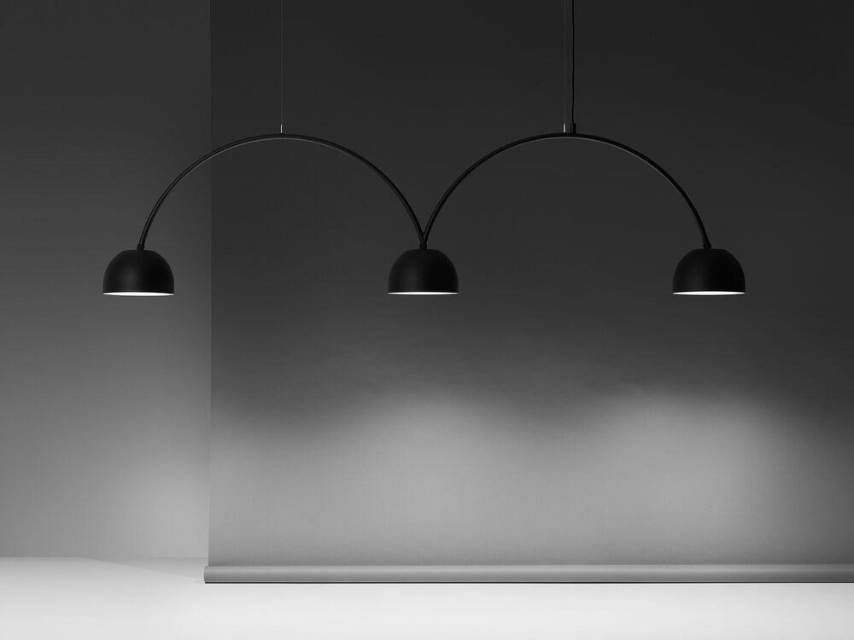
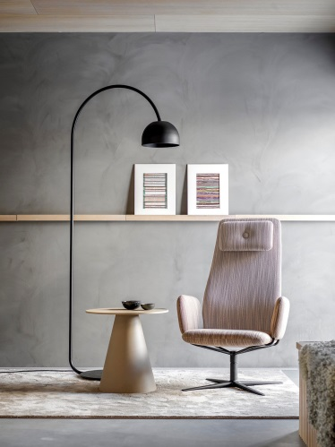
- Zero heeft hun Bob-banksysteem voorzien van een armatuur die de contouren naar nieuwe hoogten brengt. Een dimbare LED achter een convexe verblindingsbescherming zorgt voor een intieme en afgeschermde verlichting.

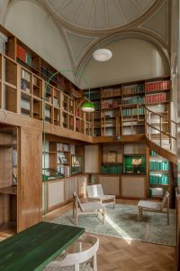
@bernstrand @stefanborselius
#lightdesign #bow #vloerlamp #hanglamp #trio #scandinaviandesign #swedishdesign #bob #zerolighting #eikelenboomverlichting
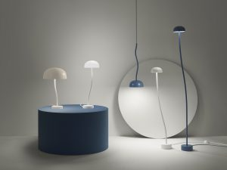
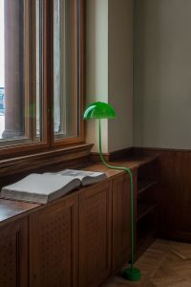
- In opdracht van The National Museum of Sweden ontwierp studio Front in samenwerking met Zero permanente verlichting voor de bibliotheek. Hieruit is de collectie Curve ontstaan. Het ontwerp is geïnspireerd op de klassieke bibliotheeklamp van vroeger.

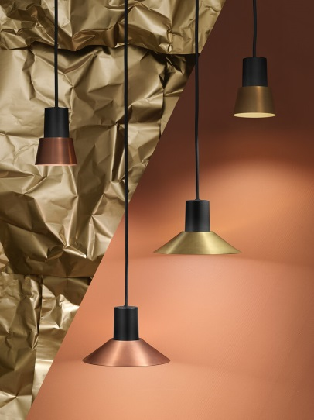
@frontdesign @nationalmuseumswe #curve #libarylamp #banklamp #library #lightdesign #interiordesign #libaryinterior #classic #madeinsweden #zerolighting #eikelenboomverlichting

- Een nieuwe serie lampen ontworpen door Jens Fager; doordacht en tot in het kleinste detail ontworpen. Compose werkt uitstekend als hanglamp op zichzelf of in combinatie met andere composities. Dat maakt het geschikt voor vele projecten.

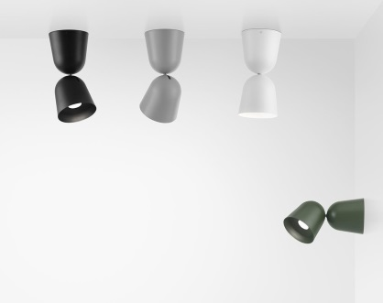
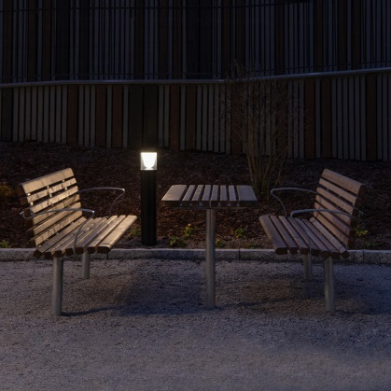
#lightdesign #compose #hanglamp #nieuweserie #scandinaviandesign #swedishdesign #zerolighting #eikelenboomverlichting

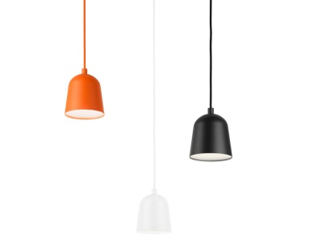
- De Convex collectie van Zero is praktisch en flexibel. De vriendelijk gevormde spots zijn eenvoudig in de gewenste richting te draaien. Met de keuze uit drie verschillende stralingshoeken en een uitstekende lumenoutput zijn de spots breed in te zetten.

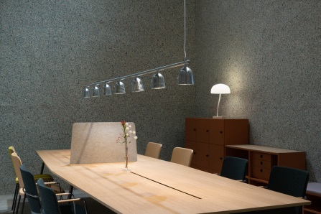
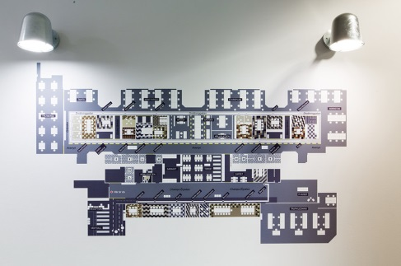
#zerolighting #chandelier #lightdesign #lighting #interiordesign #outdoorlighting #landscapearchitecture #design #convex #eikelenboomverlichting
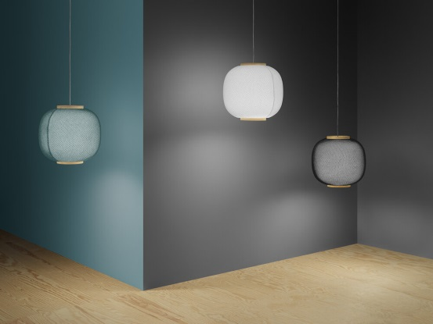
- Haze 3D-breiwerk: het ontwerp maakt gebruik van de modernste breitechnologie voor een milieuvriendelijk en afvalvrij productieproces. Deze serie bevat ook slechts drie basiselementen - garen, elektriciteit en zachte stoomafwerking. Verkrijgbaar in de kleuren wit, zwart en petroleum.
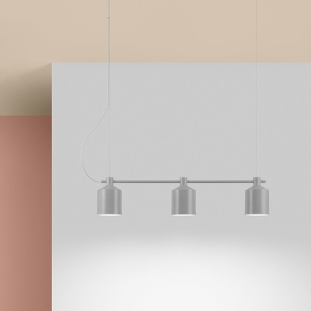
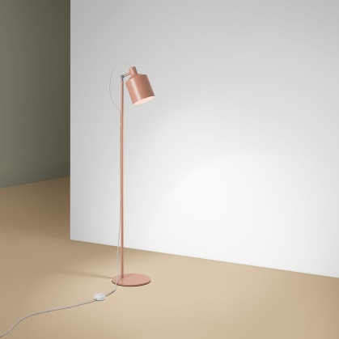
@samuel_wilkinson @camirafabrics #haze #light #lightdesign #fabric #3dwoven #interiordesign #design #zerolighting #eikelenboomverlichting

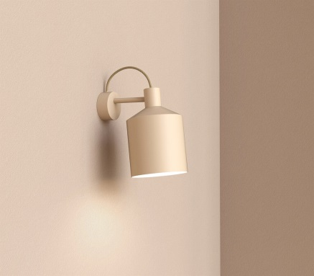
- De Silo collectie van Zero bevat vloer-, hang- en wandlampen, en is ontworpen door Note Design Studio. Een eenvoudige, industriële vorm die geïnspireerd is op het typerende silhouet van een graansilo. De armaturen zijn verkrijgbaar, onder anderen, in de kleuren abrikoos, grijs en ivoor.

@notedesignstudio #silo #wandlampen #hanglampen #vloerlampen #lightdesign #interiordesign #madeinsweden #kleurverschil #zerolighting #eikelenboomverlichting

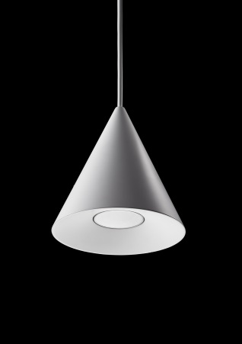
Wastberg
- De nieuwe w201 hanglampen van Wastberg weerspiegelen hun w151 extra grote ontwerpen. In tegenstelling tot hun supergrote familieleden maken de extra kleine hangers een ander statement: kleiner en intiemer, maar niet minder belangrijk.

#wästberg #wästberglighting #claessonkoivistiorune #design #productdesign #innovation #light #interiordesign #lightingdesign #architecture #interior #form #function #technical #w201 #eikelenboomverlichting

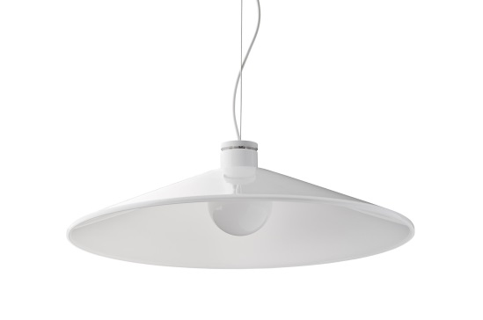
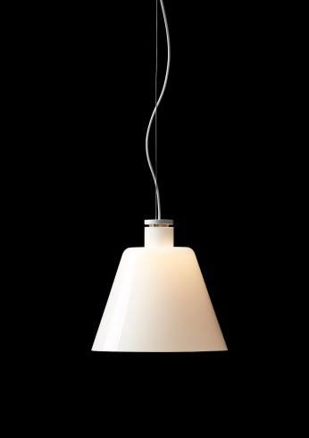
- De w202 halo familie bestaat uit drie soorten kegelvormige armaturen, elk rustend op een gloeilamp. Ze worden allemaal gemaakt van mondgeblazen opaalglas en zijn ideaal voor zowel openbare als privé ruimtes.

#wästberg #wästberglighting #davidchipperfield #design #productdesign #innovation #light #interiordesign #lightingdesign #architecture #interior #form #function #technical #w202 #eikelenboomverlichting
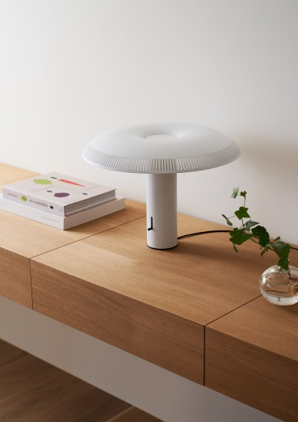
- Het maakt niet uit of deze nu thuis of op kantoor wordt gebruikt, w203 ilumina biedt een warme, vertrouwde sfeer en gericht licht met een duidelijke en toch zachte definitie. Zonder zichtbare lichtbron die het oog afleidt, kan de eigenaar ten volle genieten van de voordelen van het licht.

#wästberg #wästberglighting #ilsecrawford #ilsecrawforddesign #design #productdesign #innovation #light #interiordesign #library #home #lamp #ilsecrawfordstudio #lightingdesign #architecture #interior #form #function #technical #w203 #eikelenboomverlichting
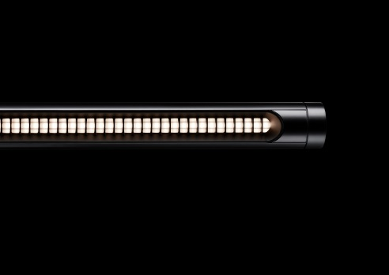
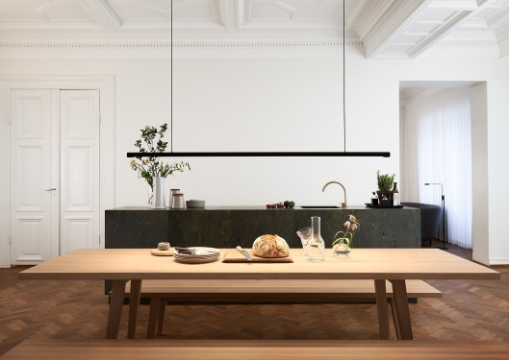
- Op het eerste gezicht lijkt de w181 op een eenvoudige lineaire hanglamp. Bij nadere beschouwing worden echter de 256 afzonderlijke optische systemen zichtbaar, die een gerichte licht- en verblindingsbescherming bieden. Dit minimalistische, maar effectieve, ontwerp maakt ook een veld van warm, evenwichtig en niet-verblindend licht mogelijk.

#wästberg #wästberglighting #dirkwinkel #design #productdesign #innovation #light #interiordesign #lightingdesign #architecture #interior #form #function #technical #w181 #eikelenboomverlichting

- w182 pastille zorgt voor een opmerkelijke lichtspreiding die warm en dimbaar is, alles vanuit één enkele LED. Dit wordt gedaan door een evenwicht tussen de enkele lichtbron, een grote reflector en een grote diffusor. Het resultaat is een nieuw soort eenvoud waarbij de diffuser zelf net zo kneedbaar is met de hand als elk ander onderdeel van de lamp.

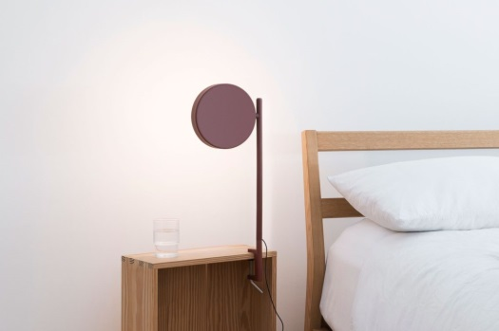
#wästberg #wästberglighting #industrialfacility #design #productdesign #innovation #light #interiordesign #lightingdesign #architecture #interior #form #function #technical #recyclable #sustainability #sustainable #bio #w182 #pastille #eikelenboomverlichting

